Министерство образования Республики Беларусь
Учреждение образования
«Белорусский государственный университет информатики и радиоэлектроники»

Кафедра электронных вычислительных машин

Лабораторная работа №4
«Программирование часов реального времени»

Выполнил: Проверил:
Студент группы 450502 Преподаватель
Бондарев А. Д. Марзалюк А. В.

Минск, 2026

Постановка задачи

Задание состоит из двух частей.

Первая часть.
- Написать программу, которая будет считывать и устанавливать время в часах реального времени. Считанное время должно выводиться на экран в удобочитаемой форме.
- Условия выполнения лабораторной работы для первой части:
- Перед началом установки новых значений времени необходимо считывать и анализировать старший байт регистра состояния 1 на предмет доступности значений для чтения и записи. Начинать операцию записи новых значений, можно только в случае, когда этот бит установлен в '0' – то есть, регистры часов доступны.
- После проверки доступности регистров (пункт 1), необходимо отключить внутренний цикл обновления часов реального времени, воспользовавшись старшим битом регистра состояния 2. После окончания операции установки значений этот бит должен быть сброшен, для возобновления внутреннего цикла обновления часов реального времени.
- Новые значения для регистров часов реального времени должны вводится с клавиатуры в удобном для пользователя виде.
Вторая часть.
Используя аппаратное прерывание часов реального времени и режим генерации периодических прерываний реализовать функцию задержки с точностью в миллисекунды (с возможностью изменения частоты генерации).
Условия выполнения данного варианта:
1.1. Задержка должна вводится с клавиатуры в миллисекундах в удобной для пользователя форме.
1.2. После окончания периода задержки программа должна сообщить об этом в любой форме. При этом зависание компьютера не допускается.
1.3. Предусмотреть возможность изменения интервала генерации задержки по умолчанию (1/1024 Гц) на другое значение.
- Используя аппаратное прерывания часов реального времени и режим будильника ЧРВ (4A использовать не желательно) реализовать функции программируемого будильника.
- 2.1. Время будильника вводится с клавиатуры в удобной для пользователя форме.
- 2.2. При срабатывания будильника программа должна сообщить об этом в любой форме. При этом зависание компьютера не допускается.

Алгоритм

Перед установкой значений времени вызывается функция, которая считывает и анализирует старший байт регистра состояния 1 на предмет доступности значений для чтения и записи. Когда этот бит установлен в '0', отключается внутренний цикл обновления часов реального времени: для этого старший бит регистра состояния 2 устанавливается в '1'.

Считывание или запись значений времени происходит следующим образом: в порт 70h отправляется индекс регистра CMOS, соответствующий значению времени (секунды, часы и т. д.), затем происходит чтение значения из порта 71h (или запись значения в порт).

После установки значений времени вызывается функция, которая возобновляет внутренний цикл обновления часов реального времени.

Для реализации функции задержки заменён обработчик прерывания 0x70, в котором происходит отсчёт миллисекунд. Для включения периодического прерывания, происходящего примерно каждую миллисекунду, 6-й бит регистра B устанавливается в '1'.

Листинг программы

Далее приведен листинг программы, реализующей все поставленные задачи.

#include <dos.h>
#include <stdio.h>
#include <stdlib.h>
#include <conio.h>

// Данные для RTC
char data[6];
char alarmData[3];
unsigned int delayTime = 0;
unsigned int regAddr[] = { 0x00, 0x02, 0x04, 0x07, 0x08, 0x09 };
int alarmOn = 0;
int delayMode = 0;
int currentRate = 3;
char* months[] = { "JAN", "FEB", "MAR", "APR", "MAY", "JUN",
"JUL", "AUG", "SEP", "OCT", "NOV", "DEC" };

// Цвета
#define COLOR_RED 0x4C
#define COLOR_GREEN 0x2A
#define COLOR_BLACK 0x07

// Указатели на обработчики
void interrupt(*oldTimeHandler)(...);
void interrupt newTimeHandler(...);

// Прототипы
void Menu();
void ShowTime();
int BCDtoDEC(int bcd);
int DECtoBCD(int dec);
void setTime();
void MyDelay(unsigned int ms);
void enterTime();
void setAlarm();
void resetAlarm();
void SetRate(int rate);
int IsUpdating();
void InitRTC();
void GetTime(int* h, int* m, int* s);
int CheckAlarm();
void SetScreenColor(int color);
void AlarmTriggered();
void gotoxy(int x, int y);

int main() {
InitRTC();
Menu();
return 0;
}

// Изменение цвета экрана
void SetScreenColor(int color) {
char far* screen = (char far*)MK_FP(0xB800, 1);
int i;
for (i = 0; i < 2000; i++) {
*screen = color;
screen += 2;
}
}

// Получение текущего времени
void GetTime(int* h, int* m, int* s) {
while (IsUpdating());
outp(0x70, 0x04); *h = BCDtoDEC(inp(0x71)); //часы
outp(0x70, 0x02); *m = BCDtoDEC(inp(0x71)); //минуты
outp(0x70, 0x00); *s = BCDtoDEC(inp(0x71)); //секунды
}

// Проверка будильника
int CheckAlarm() {
int ch, cm, cs, ah, am, as;
if (alarmOn != 1) return 0;
GetTime(&ch, &cm, &cs);
ah = BCDtoDEC(alarmData[0]);
am = BCDtoDEC(alarmData[1]);
as = BCDtoDEC(alarmData[2]);
return (ch == ah && cm == am && cs >= as);
}

// Срабатывание будильника
void AlarmTriggered() {
system("cls");
printf("\n\n\n **********************************************\n");
printf(" * !!! ALARM TRIGGERED !!! *\n");
printf(" **********************************************\n\n");
printf(" Press ANY KEY to stop\n");

while (!kbhit()) {
SetScreenColor(COLOR_RED);
delay(200);
SetScreenColor(COLOR_BLACK);
delay(200);
}
SetScreenColor(COLOR_BLACK);
getch();
alarmOn = 0;
}

// Инициализация RTC
void InitRTC() {
disable();
oldTimeHandler = getvect(0x70);
setvect(0x70, newTimeHandler);
outp(0xA1, inp(0xA1) & 0xFE);
outp(0x70, 0x0B);
outp(0x71, (inp(0x71) & 0xFD) | 0x42);
outp(0x70, 0x0A);
outp(0x71, (inp(0x71) & 0xF0) | 0x06);
enable();
}

// Главное меню
void Menu() {
while (1) {
system("cls");
ShowTime();

if (CheckAlarm()) {
resetAlarm();
AlarmTriggered();
continue;
}

printf("\n1 - Set time");
printf("\n2 - Set delay");
printf("\n3 - Set alarm");
printf("\n4 - Change rate");
printf("\n0 - Exit\n");

if (alarmOn == 1) {
printf("\n*** ALARM: %02d:%02d:%02d ***",
BCDtoDEC(alarmData[0]),
BCDtoDEC(alarmData[1]),
BCDtoDEC(alarmData[2]));
}

printf("\n\nChoice: ");

while (!kbhit()) {
delay(100);
if (CheckAlarm()) {
resetAlarm();
AlarmTriggered();
break;
}
}

switch (getch()) {
case '0':
resetAlarm();
disable();
setvect(0x70, oldTimeHandler);
enable();
return;
case '1':
system("cls");
setTime();
break;
case '2':
system("cls");
printf("Delay (ms): ");
int ms;
scanf("%d", &ms);
delayMode = 1;
MyDelay(ms);
delayMode = 0;
printf("\nDone! Press any key...");
getch();
break;
case '3':
system("cls");
if (alarmOn == 1) {
printf("Reset alarm? (y/n): ");
if (getch() == 'y') resetAlarm();
}
else {
setAlarm();
}
break;
case '4':
system("cls");
printf("Rate (0-15, 3=1024Hz): ");
int r;
scanf("%d", &r);
if (r >= 0 && r <= 15) SetRate(r);
delay(1000);
break;
}
}
}

// Позиционирование курсора
void gotoxy(int x, int y) {
union REGS r;
r.h.ah = 2;
r.h.bh = 0;
r.h.dh = y;
r.h.dl = x;
int86(0x10, &r, &r);
}

// Проверка обновления RTC
int IsUpdating() {
outp(0x70, 0x0A);
return (inp(0x71) & 0x80);
}

// Вывод времени
void ShowTime() {
int i;
while (IsUpdating());
for (i = 0; i < 6; i++) {
outp(0x70, regAddr[i]);
data[i] = inp(0x71);
}

int s = BCDtoDEC(data[0]); // секунды (0x00)
int m = BCDtoDEC(data[1]); // минуты (0x02)
int h = BCDtoDEC(data[2]); // часы (0x04)
int d = BCDtoDEC(data[3]); // день (0x07)
int mo = BCDtoDEC(data[4]); // месяц (0x08)
int y = BCDtoDEC(data[5]); // год (0x09)

printf("Time: %02d:%02d:%02d\n", h, m, s);
printf("Date: %d %s 20%02d\n", d, months[mo - 1], y);
printf("Rate: %d\n", currentRate);
}

// Преобразование BCD в DEC
int BCDtoDEC(int bcd) {
return ((bcd >> 4) * 10) + (bcd & 0x0F);
}

// Преобразование DEC в BCD
int DECtoBCD(int dec) {
return ((dec / 10) << 4) | (dec % 10);
}

// Установка времени
void setTime() {
int nd[6];
printf("Year (21-100): "); scanf("%d", &nd[5]);
printf("Month (1-12): "); scanf("%d", &nd[4]);
printf("Day (1-31): "); scanf("%d", &nd[3]);
printf("Hours (0-23): "); scanf("%d", &nd[2]);
printf("Minutes (0-59): "); scanf("%d", &nd[1]);
printf("Seconds (0-59): "); scanf("%d", &nd[0]);

disable();
while (IsUpdating());
outp(0x70, 0x0B);
outp(0x71, inp(0x71) | 0x80);

data[5] = DECtoBCD(nd[5]); // год
data[4] = DECtoBCD(nd[4]); // месяц
data[3] = DECtoBCD(nd[3]); // день
data[2] = DECtoBCD(nd[2]); // часы
data[1] = DECtoBCD(nd[1]); // минуты
data[0] = DECtoBCD(nd[0]); // секунды

for (int i = 0; i < 6; i++) {
outp(0x70, regAddr[i]);
outp(0x71, data[i]);
}

outp(0x70, 0x0B); // выбор регистра B
outp(0x71, inp(0x71) & 0x7F); // сброс битов SET
enable();
printf("\nTime set!\n");
delay(800);
}

// Установка будильника
void setAlarm() {
int h, m, s;
GetTime(&h, &m, &s);
printf("\nCurrent: %02d:%02d:%02d\n", h, m, s);
printf("Alarm hours (0-23): "); scanf("%d", &h);
printf("Alarm minutes (0-59): "); scanf("%d", &m);
printf("Alarm seconds (0-59): "); scanf("%d", &s);

alarmData[0] = DECtoBCD(h);
alarmData[1] = DECtoBCD(m);
alarmData[2] = DECtoBCD(s);
alarmOn = 1;
printf("\nAlarm set for %02d:%02d:%02d\n", h, m, s);
getch();
}

// Сброс будильника
void resetAlarm() {
alarmOn = 0;
}

// Установка частоты прерываний
void SetRate(int rate) {
disable();
while (IsUpdating());
outp(0x70, 0x0A);
outp(0x71, (inp(0x71) & 0xF0) | (rate & 0x0F));
enable();
currentRate = rate;
}

// Задержка
void MyDelay(unsigned int ms) {
disable();
delayTime = 0;
enable();
while (delayTime < ms) delay(1);
disable();
delayTime = 0;
enable();
}

// Обработчик прерываний
void interrupt newTimeHandler(...) {
outp(0x70, 0x0C);
if ((inp(0x71) & 0x40) && delayMode) delayTime++;
outp(0xA0, 0x20);
outp(0x20, 0x20);
}

Тестирование программы

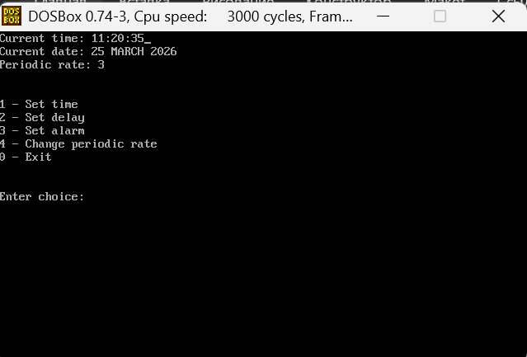

Рисунок 4.1 — Меню пользователя с выводом текущего времени.

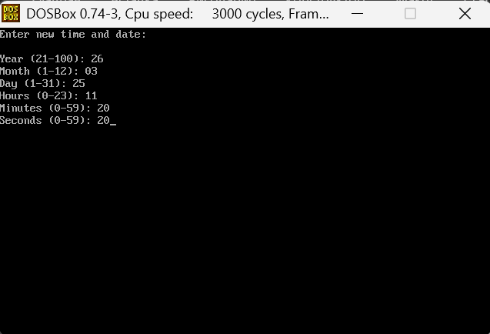

Рисунок 4.2 — Установка нового времени

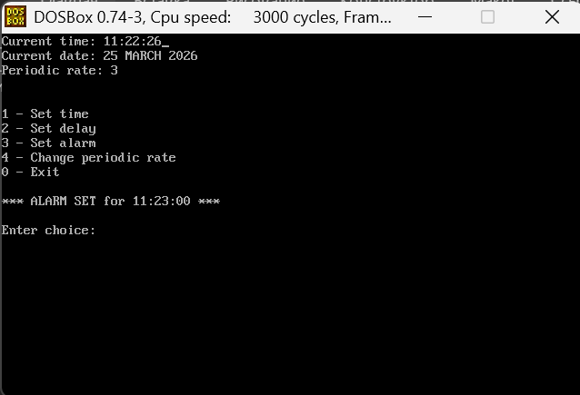

Рисунок 4.3 — Установка будильника.

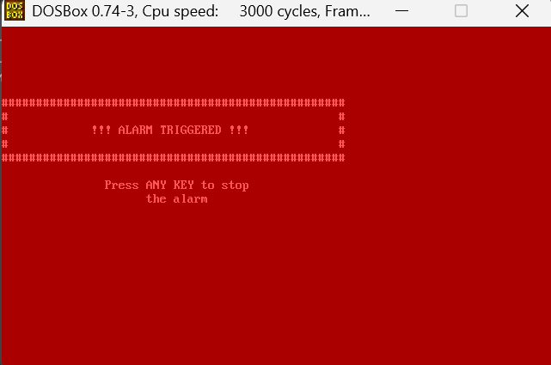

Рисунок 4.4 — Срабатывание будильника.

Заключение

В данной лабораторной работе были выполнены все поставленные задачи: написана программа, которая считывает и устанавливает время в часах реального времени, реализована функция задержки, используя аппаратное прерывание часов реального времени и режим генерации периодических прерываний, а также была реализована функция программируемого будильника, используя аппаратное прерывания часов реального времени и режим будильника.
Программа компилировалась в Turbo C++ и запускалась в DOS, который эмулировался с помощью VirtualBox.

